Добрый день.

Для работы предоставлены таблица c данными по составу жирных кислот и файлы с рационами.

**Таблица**  
В таблице в столбце «Рацион» указано название файла с рационом, соответствующим данным в таблице по жирно-кислотному составу. При этом разным результатам может соответствовать один и тот же рацион ( когда пробы отбирались от разных групп, которым скармливался один и тот же рацион) и наоборот, одному результату может соответствовать сразу 2 рациона (когда проба смешанная проба).В случае недостатка времени, результаты , которым соответствует несколько рационов, можно исключить из анализа ( они отмечены цветом в таблице)

В таблице с результатами анализа молока приведены значения по содержанию жирных кислот.   
Целевые пределы вы можете увидеть ниже, а также они указаны в самой таблице в третьей сроке под названиями кислот.  
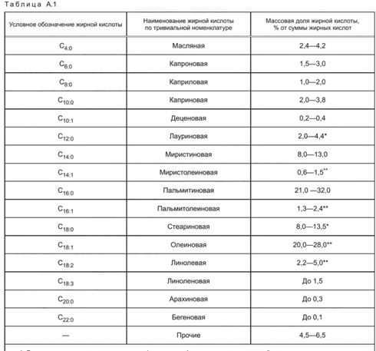

Целевые значения по соотношениям жирных кислот вы можете увидеть ниже, а также они указаны в самой таблице во второй строке под наименованиями соотношений.

Также в таблице представлены значения, полученные в разных лабораториях. Возможно вы сможете обнаружить влияние лаборатории на получаемые значения. Рекомендовано ориентироваться на значения, полученные в лаборатории Тест Пущино.

**Рецепты**

В рецептах рационов вам могут встретиться закодированные корма, например: 3637.07.05.02.1.24. Это внутренняя кодировка хранилищ основных кормов.

Расшифровка следующая:

0000-номер подразделения

00 -номер хранилища

00-наименование культуры

00-вид корма

0-номер укоса

0-год заготовки

В область интересов попадает только вид корма ( четвертая пара чисел)

01 -сенаж

02-силос

07-корнаж

Возможно, вы обнаружите и зависимость от наименования культуры. Тогда отметьте какие зависимости есть от изменения третьей пары чисел в коде.

В ингредиентном составе рациона можно обнаружить несколько столбцов со значениями   
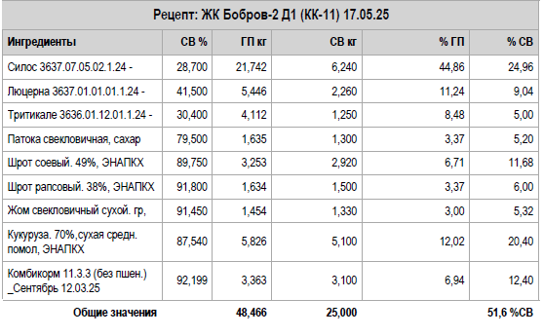

СВ% - содержание сухого вещества самого компонента

ГП кг – физическая масса корма, включенная в рацион

СВ кг -масса корма, включенная в рацион за вычетом влаги

%ГП - массовая доля компонента в рационе

%СВ – массовая доля сухого вещества компонента в рационе

В частности, в зоотехнии при расчетах полагаются именно на последний столбец, то есть на то, сколько именно сухого вещества ( за вычетом влаги) съедает животное. При ограниченных возможностях и времени рекомендовано сконцентрироваться именно на столбце %СВ, но, может, вы и в других столбцах сможете найти что-то интересное.

Далее в анализе питательности рационов каждого нутриента есть две величины. СВ-это массовая доля нутриента в рационе, а также содержание – это его физическая масса в рационе. В зоотехнии ориентируются на массовую долю СВ нутриента в рационе.

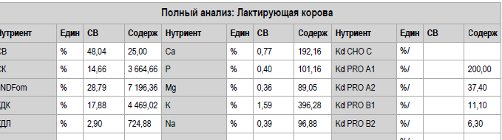

Анализу лучше подвергнуть все повторяющиеся во всех рационах параметры отдельно друг от друга,и/ или в комбинации или соотношении друг к другу.

Для справки, наиболее значимые параметры, влияющие на молочный жир:

|  |
| --- |
| **Анализ** |
| ЧЭЛ 3x NRC (МДжоуль/кг) |
| СП (%) |
| Крахмал (%) |
| RD Крахмал 3xУровень 1 (%) |
| Сахар (ВРУ) (%) |
| НСУ (%) |
| НВУ (%) |
| aNDFom (%) |
| CHO B3 pdNDF (%) |
| Растворимая клетчатка (%) |
| aNDFom фуража (%) |
| peNDF (%) |
| CHO B3 медленная фракция (%) |
| CHO C uNDF (%) |
| СЖ (%) |
| ОЖК (%) |
| K (%) |
| **NCPS** |
| **Углеводы** |
| НДК в рационе (% СВ) |
| аНДК фуража (% СВ) |
| peNDF (% СВ) |
| CHO B3 fast pool Потребление (% СВ) |
| CHO B3 slow pool Потребление (% СВ) |
| uNDF Потребление (% СВ) |
| peuNDF Потребление (% СВ) |
| NFC рациона (% СВ) |
| Расторим. Клетчатка деградир. (% СВ) |
| **Протеин** |
| РДП (%СП) |
| Растворимый протеин (%СП) |
| **Длинноцепочечные жирные кислоты** |
| LCFA - ДЦЖК потребление (г/дн) |
| LCFA -ДЦЖК непредельные (г/дн) |
| LCFA -ДЦЖК липолизированные (г/дн) |
| LCFA -ДЦЖК кишечника (г/дн) |
| LCFA -ДЦЖК переваримые (г/дн) |
| **DCAD** |
| [Na + K] - [Cl + S] (mEq/100 г) |
| **ЖК** |
| общие НЖК |
| общие ПНЖК |
| RUFAL |
| C12:0 |
| C14:0 |
| C16:0 |
| C16:1 |
| C18:0 |
| C18:1 |
| C18:1Т |
| C18:1С |
| C18:3 |